Porta,0 = 1 y Porta,1 = 1
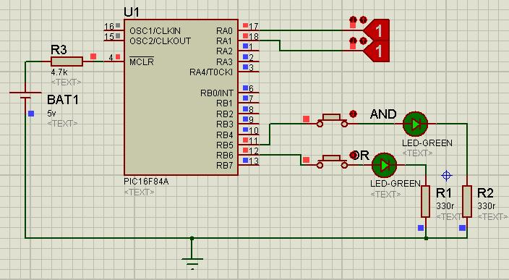
RA0 y RA1 son Porta,0 y Porta,1 que son las entradas para el funcionamiento del pic, comandado por LogicState.

Assambler Del PIC:
